Meine erste Website
Wenn der Kurs beendet ist wirst du eine Website erstellt haben, die genau so aussieht.
Ist das nicht cool?

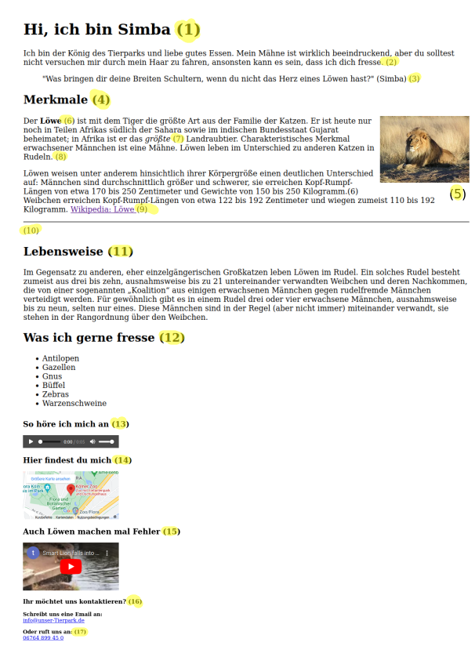

Vorgehen:
Nach und nach wirst du deine ganz eigene Website zu deinem Tier programmieren.
- Erste Programmierung und Überschrift:
Gehe auf den Wikipedia Artikel deines Tiers (z.B. Löwe Wikipedia) und schaue dir ein Bild deines Tiers an. Überlege dir einen guten Namen.
Gehe in den Ordner “Tiere” der im gleichen Ordner wie das Arbeitsblatt ist.
Mache einen Doppelklick auf die Datei die den Namen deines Tieres hat.
Es sollte sich ein Browser öffnen und ein weißes Fenster anzeigen, in dem nur der Name deines Tieres steht.
Drücke Windows-Taste und Pfeil nach rechts. Die Website ist jetzt nur noch auf der rechten Hälfte des Bildschirms.
Mache einen Rechtsklick auf die Datei deines Tieres und klicke auf “Öffnen mit” “TextEditor”
Es öffnet sich ein Fenster in dem du deine Website berarbeiten kannst. Aktuell steht hier nur das klassische Grundgerüst einer Website.
Klicke auf Windows-Taste und Pfeil nach links.
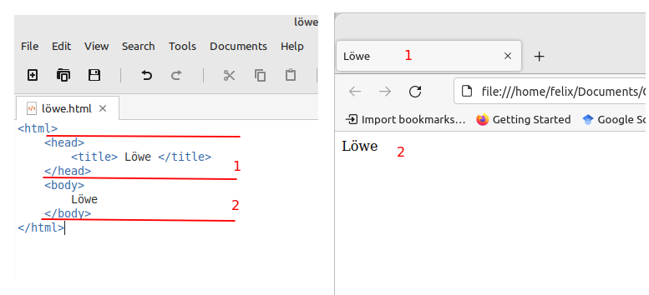
Jetzt hast du links das Fenster, in dem du die Website programmierst und rechts wo du die Website siehst.
Beachte:
Teil 1 links im Bild ist verantwortlich dafür, dass die Überschrift rechts auf der Website richtig ist.
Teil 2 ist da wo du später programmierst. Damit programmiert man den Inhalt der Website.
Ein Befehl wie das setzen der Überschrift der Website besteht immer aus zwei Teilen:
<befehlsbeginn> Text auf den der Befehl angewendet wird </befehlsende>
Immer wenn du etwas links geändert hast musst du Strg. S drücken um die Änderung zu speichern. Dann klickst du rechts auf die Website und drückst danach F5. Dadurch lädt die Website neu und du siehst deine Änderung.
Schreibe den “Hi, ich bin …” in die linke Datei. Speichere (Strg S) deine Eingabe ab und gehe ins rechte Fenster und drücke F5. Du solltest jetzt die Änderung auf der Website sehen.
PERFEKT – du hast deine erste Änderung vorgenommen.

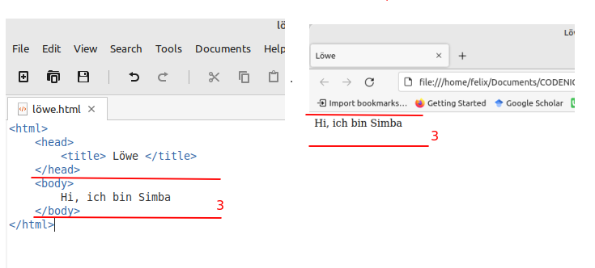
Jetzt wird richtig programmiert.
Programmiere jetzt nach und nach die 17 Punkte auf der Website. Nummer 1 hast du bereits geschafft. Zu jedem Punkt gibt es eine kleine Hilfekarte im Ordner Hilfe. Lies dir diese genau durch und versuche dann den Punkt selbst ohne Hilfekarte zu programmieren.
! Passe die Texte natürlich an dein Tier an (gucke auf Wikipedia)!
(Denke ans abspeichern und aktualiesieren der Website mit F5, ansonsten siehst du keine Änderungen!)
  - Notiere dir auf deinem Merkzettel neue Befehle die du gelernt hast.
  - Wenn du fertig bist, lasse deiner Fantasie freien Lauf wenn du alle Zahlen der Beispielwebsite abgearbeitet hast. Im Ordner Hilfe sind auch noch zusätzliche Hilfekarten zu Farben, Einrückungen, ...
  - Googel auch gerne nach neuen Möglichkeiten Dinge zu machen.
Wenn du rechts oben auf die Erdkugel klickst kannst du die Website ins Deutsche übersetzen.
    - https://www.w3schools.com/html/default.asp (Hier kannst du neue Dinge hinzufügen)
    - https://www.w3schools.com/css/default.asp (Hier kannst du Farben und Designs ändern)

